Название организации  Адрес местонахождения (юридический):  Индекс:  Адрес местонахождения (фактический):  Индекс:  тел. 8 (___) -___ -___ -___  e-mail:________________ | И.О. Начальнику таможенного поста «Бронка» А.О. Мартыновой  ___________________________________  Начальнику КПП «Санкт-Петербург – морской порт-грузовой»  полковнику С.А. Кочкину ___  ____________________________  Капитану морского порта  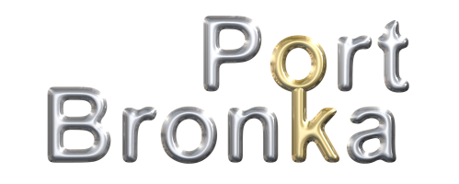  «Большой порт Санкт-Петербург»  А.Б. Волкову ___________________________________
Начальнику режима и безопасности
ООО «Феникс»
Д.В. Сутормину
_____________________________________

ЗАЯВКА
Прошу Вас согласовать проведение фотосъемки (видеосъемки) на территории морского порта «Большой порт Санкт-Петербург» представителями компании (название компании или ИП), в целях фото и видеосъемки территории и объектов ММПК «Бронка» для проведения ( указать цель ).
Фотосъемка (видеосъемка) будет производиться _на территории ММПК «Бронка»
(указать объекты, здания, помещения, планы территории ММПК «Бронка» предполагаемой съемки)
на период с 20 г по 20 г.

Список сотрудников, производящих фотосъемку (видеосъемку):

№ п/п | Ф.И.О. | Должность | Дата рождения | Гр-во | Паспорт |  | Место выдачи | Дата  выдачи | Регистрация
 |  |  |  |  | серия | номер
1 | 2 | 9 | 3 | 4 | 5 | 6 | 7 | 8 | 9
1.

С правилами режима в пункте пропуска через Государственную границу РФ, инструкцией о внутриобъектовом и пропускном режиме в морской порт «Большой порт Санкт-Петербург» ознакомлены.
Достоверность представленных данных гарантирую.
Обязуюсь не проводить съёмку пограничных нарядов и мест несения службы.
Лица, допущенные к фото и видеосъёмке, проинструктированы о необходимости соблюдения порядка и мер безопасности в морском порту, обязуются их соблюдать.

Руководитель организации подающий заявку _______________________________ /_____________ __/
(Подпись) (Ф.И.О.)
М.П. Заявка оформляется в 5-и экземплярах, на фирменном бланке организации.

Адрес, телефоны, электронный адрес и банковские реквизиты организации

